对比学习初步实验报告

1.模型结构

1.1 主干网络：
使用CLIP预训练模型‘ViT-B/32’的图像部分作为网络主干提取图像特征。在初始化时，整个 CLIP 编码器的参数都会被冻结，只对关键层（最后一层视觉投影层）解冻用于微调，方便针对对比学习的下游任务进行学习。

1.2 嵌入投影头
借鉴CEBRA，主干网络先输出一个高维特征，再通过一个小型 MLP做二次映射，得到“空间嵌入”， 投影头输出后会再做一次 L2 归一化，方便后续余弦相似度的计算。

1.3 属性预测头
结合“评分”（rating）信息做辅助监督，增加嵌入维度的信息量。
对于每张图片，数据集中除了图像本身，这里我选择读取十维的mean和sd，模型不仅要做对比学习（对同一 uniqueID 的不同图像视作正样本），还要尽量在投影空间中，让投影结果能预测出这些评分信息。

2. 训练策略

2.1 数据集构建
基础图像数据集：THINGSImageDataset，会读取所有图片的基础信息（包括image,rating_means,rating_sds,file_path,uniqueID）
参考CEBRA的PairLoader ：PairDataset：对于每一个 uniqueID，将该 ID 下的所有图片看作“同类正样本”，并把它们两两配对，作为训练时的“正样本对”。
对于每个 uniqueID 对应的索引列表(这里假定长度为n)，则两两组合生成$\frac{n(n+1)}{2}$个正样本对$(i,j)$。
按照0.8:0.1:0.1对数据集进行分割为训练集，测试集和验证集并保存，可复现。

2.2 损失函数设计
对比损失为典型的InfoNCE损失
带评分加权的 Huber 损失：
目标是让模型不仅输出与真实评分（mean）接近，同时对不同的类别存在的SD，我这里认为SD越小，说明评分越稳定、越可靠，那么其 PDF 值（置信度）越高，权重（1/pdf）越小，表示对误差容忍度更严格；反之SD越大，权重越大。引起的loss越大。具体来说：
- 首先对预测值 p_hat 和真实 mean 做 Huber（Smooth L1）损失，得到每个元素（每个维度）的 Huber 误差 huber_elem。
- 按高斯分布公式，用预测偏差与真实 SD 计算“真实分布 pdf” ：
$$pdf= \frac{1}{\sqrt{2π}\left(sd\right)}exp(-\frac{{(p_{hat}-mean)}^{2}}{{2sd}^{2}})$$
- 并对 pdf 做下界截断（pdf_min），避免极小 pdf 导致权重过大。
权重系数 lambda_prop，用于平衡对比损失与属性损失。测试后设置在0.1左右比较合理，否则预测loss占的比重会比较大。

2.3 训练过程
分割后训练集有17万张图片左右，用全部数据进行训练的话比较消耗计算资源（40min一轮epoch）这里采样12800个正样本对进行子集训练。
设置了学习率调度器，在30个epoch上还没有表现出过拟合。
Loss曲线如下：
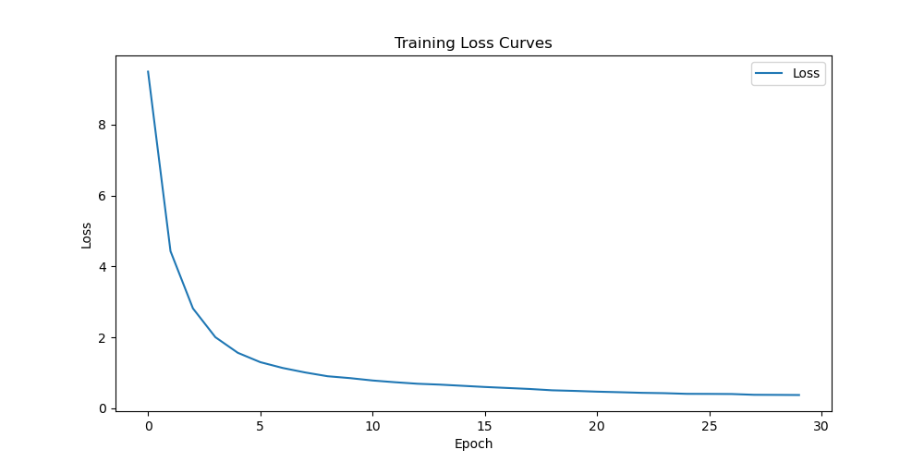
Figure 1 训练loss曲线

3. 结果和可视化
***这里的我选定的是从每个 uniqueID 中随机抽取 2 张图片作为评估集。之所以没有使用之前分割的评估集，是因为之前没有考虑到随机抽样有可能导致有些类中的图像太多，不能很好的展示降维的效果。

3.1 降维2d可视化
得到128维嵌入后，我选择tsne和umap对得到的嵌入维度降维后进行2d可视化（这里仅以各个降维示例的manmade维度作为标注，还可以选择其他lablel对降维数据进行标注。），得到结果如下：
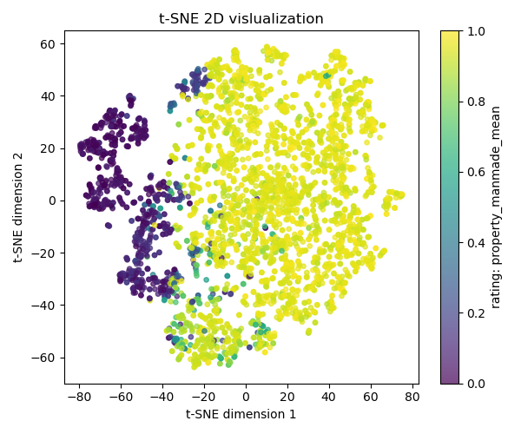
Figure 2 tsne降维结果可视化
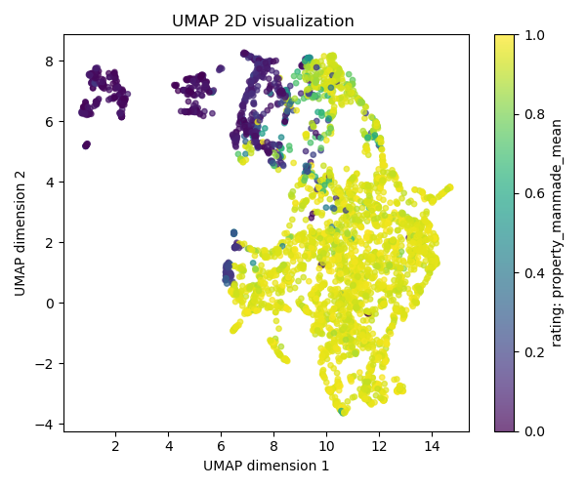
Figure 3 UMAP降维结果可视化

3.2 PCA相关性分析
为得到更多可解释的维度含义，我用PCA对嵌入维度进行降维处理(降维到32维)，然后分析其和评分维度的相关性（Pearson 相关系数）：
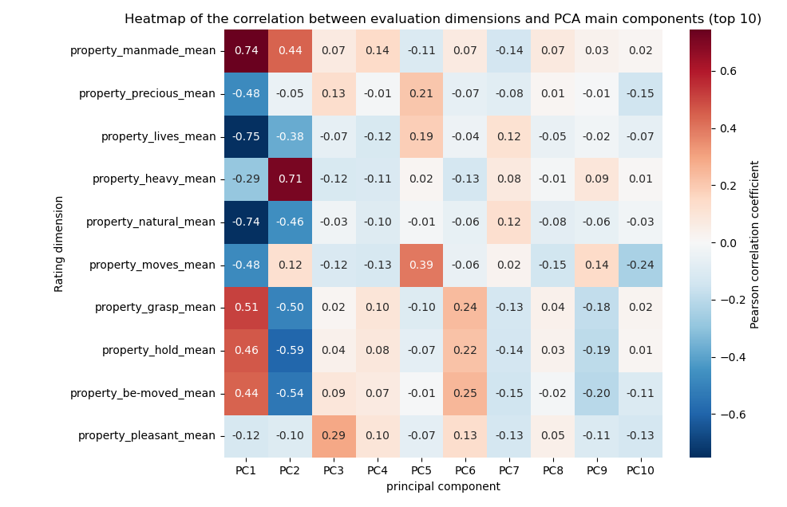
Figure 4 top10PCs和评分维度相关性热力图
绝大部分信息都集中在前五个维度中。
同时针对原128维的嵌入维度，与评分进行Pearson 相关系数分析，取top5的维度索引，结果如下(以manmade为例)：
评分维度 | 嵌入维度 | 相关系数
property_manmade_mean | 122 | -0.48597
property_manmade_mean | 113 | 0.45877
property_manmade_mean | 3 | -0.45427
property_manmade_mean | 17 | 0.43052
property_manmade_mean | 73 | 0.40520

3.3 示例分析
选取其中一张图片进行可视化：
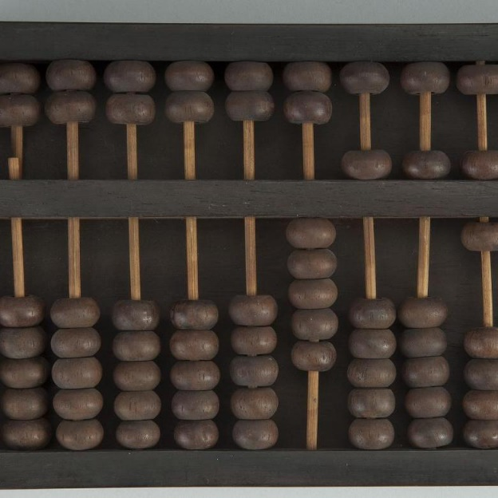
Figure 5示例图片

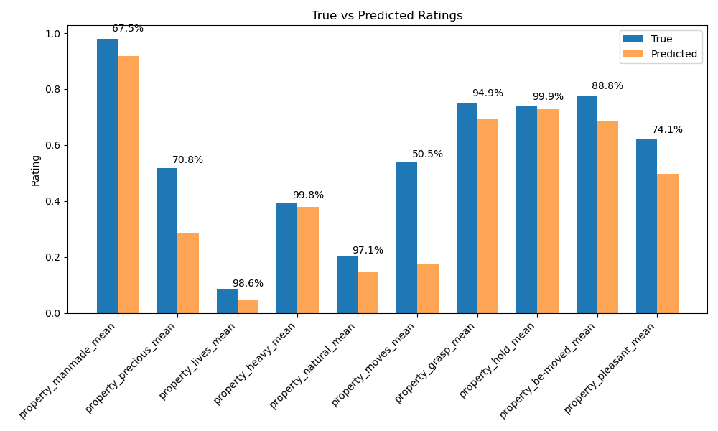
Figure 6示例图片预测值和真实值差异
此处柱形图上方的数字代表置信度，是以正态分布为前提计算预测评分的置信度可以看到模型还是有比较好的结果。

4. 问题
1. 对嵌入维度的分析方向还不太明确，CEBRA 强调在对比学习中通过辅助变量（比如行为和时间等）与采样策略，使得嵌入空间满足线性可辨性，能在多次训练或不同实验条件下，保证学到的嵌入在几何结构意义上具有一定的一致性，但是目前UMAP和tsne降维的结果看不出来什么比较特殊的点。希望学长能给出一点建议；（还是我采用之前的想法，a. 利用评分维度（mean/sd）作为辅助变量，在构造正/负样本对时，不仅依据 uniqueID，还可考虑“评分均值接近度”或“评分趋势相似度”。例如，若两张图片评分在人造感（manmade）等评分上都很接近，可将其视作加强版的正样本；评分差异超阈值的对则视作强负样本。
b. 在 InfoNCE 损失中加入“属性距离”惩罚，即让同属性（或距离小于阈值）样本对在嵌入空间更靠近，而不同属性对更远。这类似于 CEBRA 在行为变量条件下做对比，可以让模型嵌入对属性变量更敏感，从而增强可辨性。）
2. 属性回归分支与对比分支耦合度高，难以单独解释嵌入的属性贡献，对于每个属性维度，仅能在几十个嵌入维度中找到弱到中度的 Pearson 相关，大多数嵌入维度无法被直接解释为某一单一评分维度的变化。（是否使用类似“概念瓶颈”的方法，将投影头拆分为两段，一段先固定尺寸与属性维度一致（如 10 维），每个维度对应一种可解释属性，再从上述 10 维概念空间做高维映射到对比嵌入空间，至于具体的维度分析我本来是希望可视化到类似这样的程度[见下图Figure7]：
然后我们可以通过这个图分析两个维度和什么最相关，进行一个可解释的分析，选定更合理的方式，或者直接使用大模型，从降维得到的128个维度中选两个三个维度出来，对类似这样可视化的图片进行分析，得到一些可能的维度。）
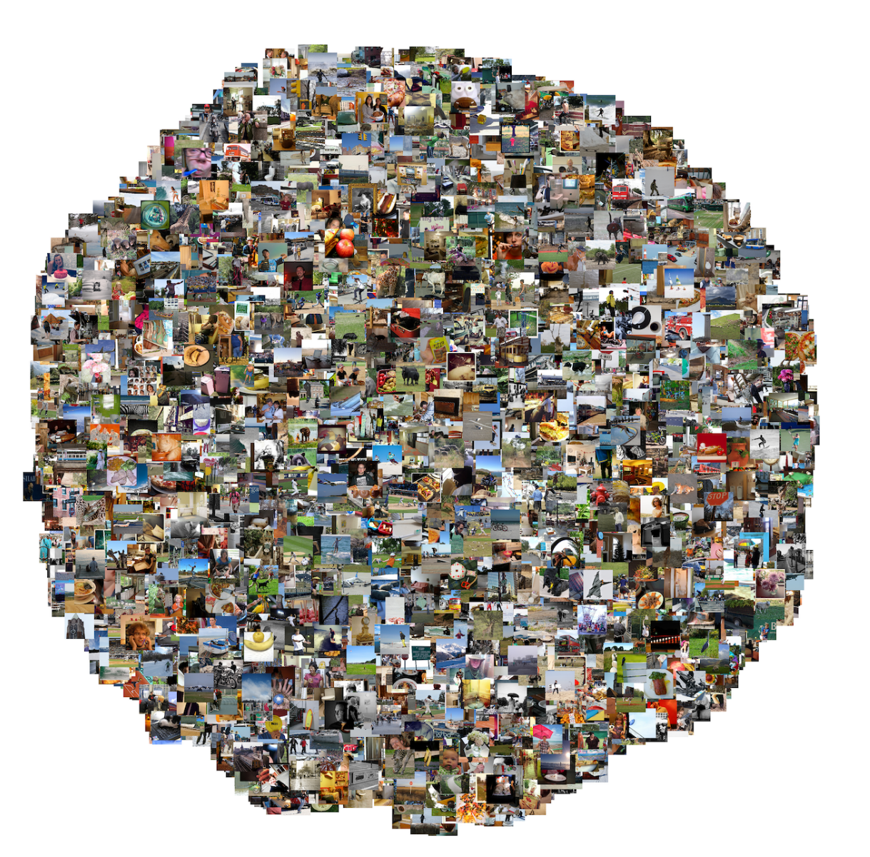
Figure 7
3. 采用遮挡测试，对一张输入图像，在局部区域用均值/零值遮挡，然后测量嵌入空间距离或属性预测的变化，生成“敏感度热图”，以判断哪些像素区域对对比与属性损失最敏感。或者使用Grad-CAM，对模型中 CLIP 主干或投影后的中间层特征使用 Grad-CAM，观察模型在提取对比嵌入和预测属性时“聚焦”的图像区域，以增强可解释性。
4. 模型训练还没有用到相关的fMRI数据，只是结合了评分相关数据，目前我的思路是参考CLIP等多模态对齐模型的思路，将fMRI数据对齐到这一个嵌入空间中，同时结合更多网络的数据，使用不同的ANN进行特征提取和分析。
5. 缺乏对该对比学习编码模型解码性能的评估。这个编码模型对信息的还原率能达到多少，除开训练一个解码器（例如扩散模型）来还原原信息外，还有无其他方法可以确定这个模型的性能。
目前的问题就是这些，希望学长能给出点思路

